Таблица № 1
Авторы, разработчики: | Перевалова Анна Сергеевна, учитель английского языка, Средняя школа №16 г. Каменск-Уральский
Предмет | Английский язык (примерная программа общего образования по английскому языку. Иностранный язык. 5-9 классы. – 4-е изд. – М.: Просвещение, 2013. – Стандарты нового поколения).
Класс | 5 класс
Тип урока | Урок -путешествие.
Технология построения урока | Технология развития критического мышления через говорение, чтение, аудирование, письмо.
Тема | «A tour to London»
Цель | - Развитие логического и критического мышления, памяти, внимания, воображения средствами ИКТ;  - Формирование социокультурной компетенции сквозь призму восприятия достопримечательностей Лондона, как достояния британской культуры  - Формирование умений работать на компьютере с использованием различных программ – приложений;  выполнять поиск информации, используя ресурсы Интернет;  - Воспитание у обучающихся интереса к изучению английского языка, овладение им как средством общения, познания, самореализации. разнообразить познавательную и учебную деятельность; приобщение к культуре страны изучаемого языка
Основные термины, понятия | - Страна изучаемого языка: название столицы, достопримечательности Лондона, их названия.  - Глаголы в настоящем, прошедшем и будущем времени.  - Типы вопросов: общий и специальный вопросы.

Таблица № 2 Планируемый результат.
Предметные умения:  - Вести монолог на заданную тему (где бы ты хотел побывать в Великобритании) с опорой на ключевые слова.  - Читать текст страноведческого характера, выбирая из него запрашиваемую информацию.  - Воспринимать на слух названия достопримечательностей Лондона.  - Определять тему, ситуацию урока, вместе с учителем формулировать задачи урока. | Личностные УУД:  - Формирование мотивации изучения английского языка и стремление к совершенствованию.  - Стремление к совершенствованию собственной речевой культуры.  - Формирование ответственного отношения к учению.  - Развитие таких качеств, как целеустремленность, инициативность, трудолюбие, дисциплинированность.  Регулятивные УУД:  - Формирование умения самостоятельно контролировать свое время и управлять им.  - Формирование умения самостоятельной работы по алгоритму.  - Умение корректировать свои действия в процессе коммуникативной деятельности на английском языке.  Познавательные УУД:  - Построение логических рассуждений, включающих установление причинно-следственных связей.  - Освоение ознакомительного, изучающего и поискового чтения.  Коммуникативные УУД:  - Формулирование собственного мнения и позиции.  - Возможность определять проблему, аргументировать ее актуальность, делать свои выводы.  - Использование языковых средств для отображения своих чувств, мыслей, мотивов и потребностей.
Таблица № 3 Организация пространства.
Межпредметные связи. | Формы работы | Ресурсы.
Русский язык, литература, география, история, музыка. | парно - групповая, индивидуальная, фронтальная. | - Учебник «English 5», 5 класс, автор Кузовлев В. П.  - Аудиоприложение (CD MP3). аудиозапись звонка в туристическое агентство  - Компьютерная презентация по теме «A tour to London».  - Компьютер учителя  - Медиапроектор.  - ученические ноутбуки

Таблица № 4 Дидактические задачи этапов урока.
Этапы урока | Дидактические задачи
Вызов | Актуализировать и обобщать имеющиеся у обучающихся знания по изучаемой проблеме («могу»).  Пробудить интерес обучающихся к поставленной проблеме («надо»).  Побуждать обучаемых к активной учебной деятельности («хочу»).
Осмысление | Создать условия для обучающихся анализировать, обобщать предлагаемую информацию, осмыслить ее.  Соотносить свои действия с алгоритмом, ключом, понятиями.
Рефлексия | Создать условия для соотнесения полученного результата и эталона.  Формировать собственное отношение к изучаемому материалу.  Создать ситуацию успеха для мотивации познавательной деятельности

Таблица № 5 Технология изучения.
Технология проведения | Деятельность  учителя | Деятельность  ученика | Обучающие и развивающие задания каждого этапа
I этап.  Этап мотивирования к учебной деятельности | Учитель приветствует обучающихся и предлагает им представить, что на время урока в классе открылось туристическое агентство, а все учащиеся – служащие этого агентства. Учитель информирует, что в агентство поступил звонок клиента с просьбой подсказать, о каком городе Европы идет речь в рекламном буклете.  (Звучит аудиозапись звонка с описанием Лондона) | Обучающиеся приветствуют учителя, отгадывают, о каком городе говорится в аудиозаписи, формулируют тему урока.  Индивидуальная работа. | Аудирование, формулирование темы урока.  Коммуникативные УУД  Регулятивные УУД  Общеучебные УУД
II этап.  Этап актуализации изученного материала | Учитель предлагает учащимся (служащим турагентства) убедить клиента в том, что посетить Лондон стоит. Для этого он просит сказать, чем знаменит Лондон, и назвать наиболее известные достопримечательности Лондона.  Учитель фиксирует ответы обучающихся на доске. | Обучающиеся называют известные им (ранее изученные) достопримечательности Лондона.  Фронтальная работа. | «Мозговой штурм»  Коммуникативные УУД  Регулятивные УУД  Общеучебные УУД
III этап.  Этап тотального включения в систему знаний и повторения | 1. Учитель предлагает обучающимся задание: закончить предложения, в которых содержится информация обо всех изученных достопримечательностях Лондона.  2. Учитель предлагает обучающимся перевод (с русского на английский) предложений, содержащих информацию о Лондоне. ПРИЛ.1 | Обучающиеся заканчивают предложения, начатые учителем.  Обучающиеся выполняют перевод предложений.  Индивидуальная работа. | Коммуникативные УУД  Регулятивные УУД  Общеучебные УУД  Познавательные, действия постановки и решения проблем, моделирование
IV этап.  Этап построения учебного мини-проекта | (Класс до начала урока разделен на четыре равноценных группы).  Учитель просит создать мини-проект, используя заранее изученную лексику и материалы предложенных сайтов на ученических нотбуках  https://www.theoriginaltour.com/  The Original London Sightseeing Tour | Каждая группа разрабатывает свой проект (4 проекта – по количеству групп).  Групповая работа. | Самостоятельная работа над проектом.  Систематизация знаний по теме «Лондон – столица Соединенного Королевства».  Коммуникативные УУД  Регулятивные УУД  Общеучебные УУД  Познавательные, действия постановки и решения проблем, моделирование
V этап.  Этап реализации построенного мини-проекта | Учитель предлагает обучающимся защитить проекты. (Результат выводится на интерактивную доску) | Учащиеся (всей группой) защищают проекты. Делают вывод, что Лондон интересен для туристов.  Групповая работа. | Защита проекта.  Коммуникативные УУД  Регулятивные УУД  Общеучебные УУД  Познавательные, действия постановки и решения проблем, моделирование
VI этап.  Этап объяснения домашнего задания | Учитель задает учащимся домашнее задание: составить рекламный буклет о Лондоне и его достопримечательностях, основываясь на материалах предложенных сайтов  Объясняет, прорабатывает все сложные моменты. | Обучающиеся записывают домашнее задание.
VII этап.  Этап рефлексии учебной деятельности на уроке | Учитель предлагает обучающимся сделать вывод, опираясь на вопросы: Что они узнали на уроке? Чему научились? Понравился ли урок? Учитель характеризует деятельность каждого обучающегося, выставляет оценки. | Обучающиеся активно участвуют в рефлексии. | Коммуникативные УУД  Регулятивные УУД  Общеучебные УУД

https://www.theoriginaltour.com/

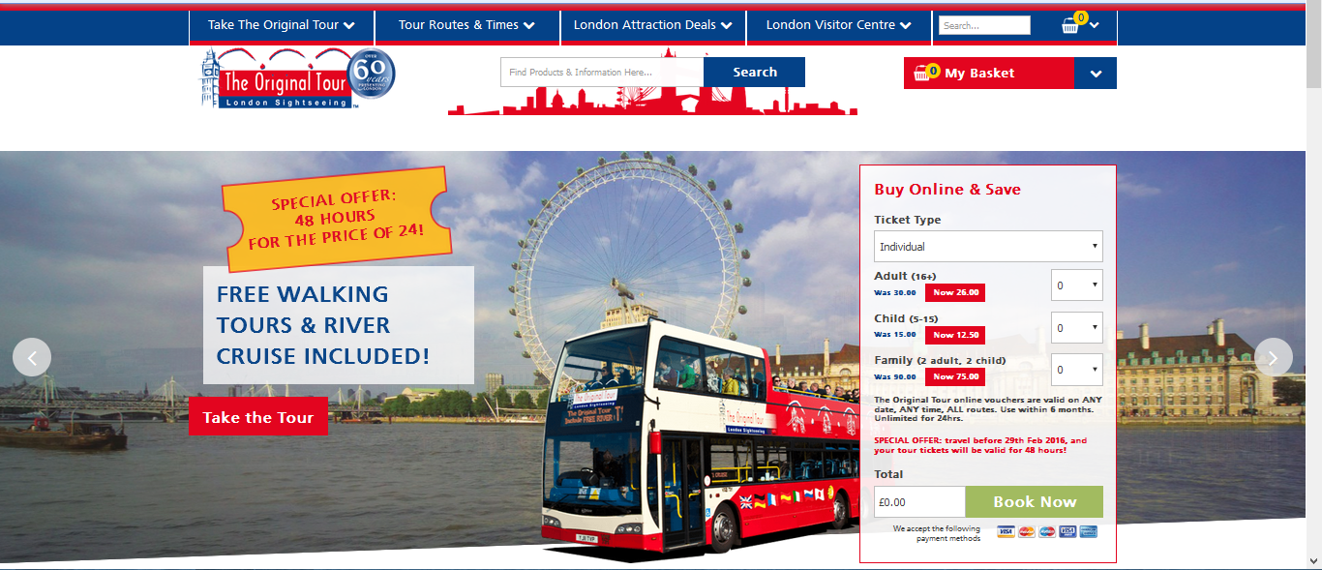

The Original London Sightseeing Tour
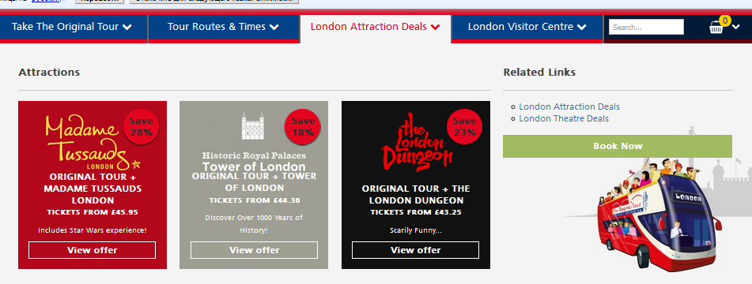

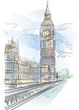






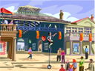







LONDON TOUR

5 Complete the sentences with the or – (no article).
1 I would like to go to _____ London.
2 _____ Tower Bridge is one of the most famous tourist attractions in London.
3 Big Ben is the part of _____ Houses of _____ Parliament.
4 In _____ Madame Tussaud’s you can see wax figures of famous people.
5 _____ Tower of London is the oldest building in _____ City.
6 _____ Nelson’s Column is in _____ Trafalgar Square.
7 If you want to go shopping in London the best place for you _____ Oxford Street.
8 _____ Buckingham Palace is the home of royal family.

2 Find typical London things in the circle.
bobbyblackcabthames crownjewelsguardundergroundqueendoubledeckerphoneboothmailbox
1 Match the pictures and the words.
1 Tower Bridge 2 Crown Jewels 3 guard 4 The Tower of London 5 London Eye
6 Buckingham Palace 7 Piccadily Circus 8 Nelson’s Column 9 The Houses of Parliament
10 Big Ben 11 double decker 12 The River Thames
13 phone booth 14 black cab 15 Covent Garden

3 Put the pieces together.
tmi
bbey
wes
1

nst
era
2

tow
erb
ge
rid
lo
ye
nd
one
3

cov
tga
en
rd
en
4

ble
cker
dou
de
6

und
rou
erg
nd
5

4 What are these things?

1 The bell in the clock tower of the Houses of Parliament: ________________________
2 A giant wheel on the bank of the River Thames: ________________________
3 A bridge across the River Thames which can be raised to allow ships to pass through: _________________
4 A very big church in London which is one of the most famous buildings in Britain: ____________________
5 The official home of the British royal family: ___________
6 A very famous building on the bank of the River Thames. It used to be a prison. Now, you can see the Crown Jewels here: ___________________
7 A museum in London. You can see wax figures of famous people here: ____________________
8 This area used to be London’s main market. You can see street performers here: ____________________
9 A mean of public transport in London. It has two floors: __________________
10 It is a part of London transport with 11 lines and its popular name is the Tube: ______________________________
double decker Buckingham Palace
Tower Bridge Madame Tussaud’s Big Ben Covent Garden underground Westminster Abbey London Eye
The Tower of London

